Escola Municipal de Educação Básica Augustinho Marcon.
Catanduvas, maio de 2021.
Diretora: Tatiana Bittencourt Menegat.
Assessora Técnica Pedagógica: Maristela Apª. Borella Baraúna.
Assessora Técnica Administrativa: Margarete Petter Dutra.
Professora: Salete Saggin.
Aluno(a): ---------------------------------------------------------------------
Disciplina: Arte.

AULA 14 REMOTA – 3º ANO
ATIVIDADE PARA SER DESENVOLVIDA DE 24 A 28 DE MAIO DE 2021.
FAMÍLIA, VAMOS PRIMEIRAMENTE PEDIR PROTEÇÃO DIVINA PARA QUE DEUS CUIDE DE NÓS, PARA QUE POSSAMOS CUIDAR DE QUEM PRECISA DE NÓS.
COM A AJUDA DE UM FAMILIAR, FAÇA A LEITURA DA BREVE BIOGRAFIA DO ARTISTA KANDINSKY.
Wassily Kandinsky (1866-1944) foi um artista plástico e professor russo, um dos principais líderes da pintura abstracionista. Wassily Kandinsky nasceu em Moscou, Rússia, no dia 16 de dezembro de 1866. ... Em uma mostra de pintores franceses foi despertado pelas formas e cores das telas de Monet.
- VAMOS OBSERVAR DUAS OBRAS DE KANDINSKY.
AMARELO-VERMELHO-AZUL
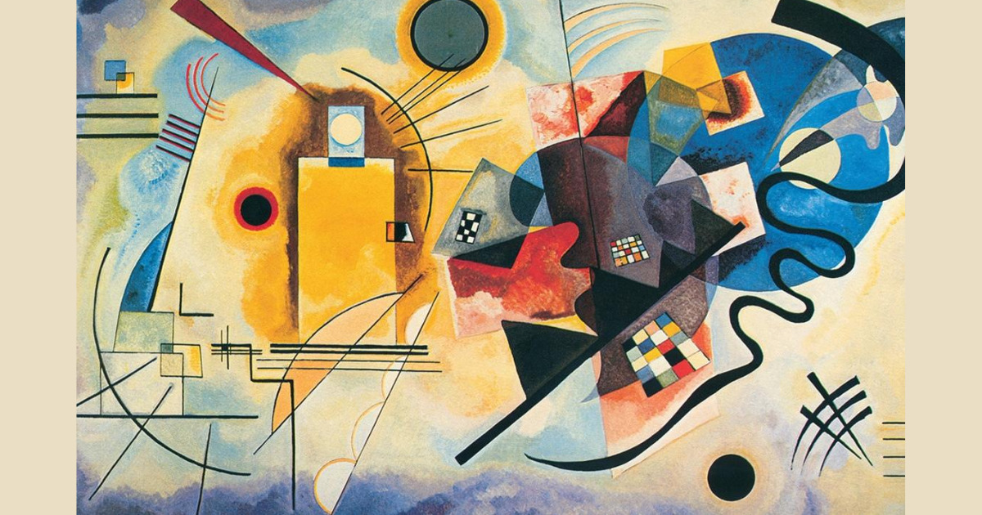
Amarelo-vermelho-azul.
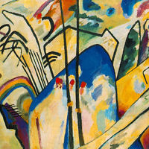
Composição IV
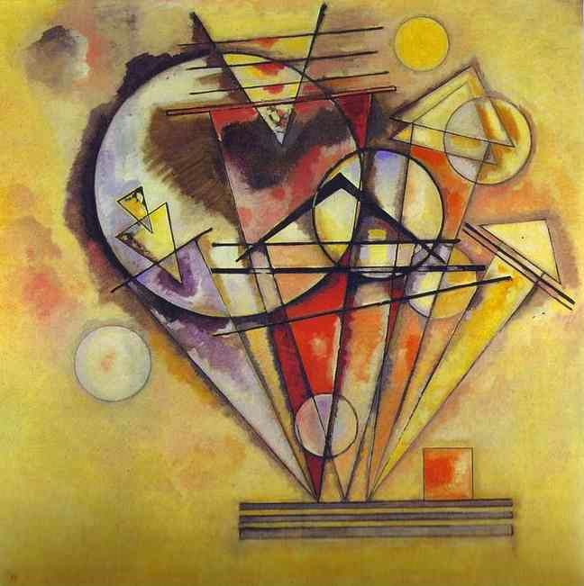
SOBRE PONTOS
- OBSERVE ATENTAMENTE A OBRA “SOBRE PONTOS”, SÃO LINHAS QUE NA COMPOSIÇÃO APARECEM FIGURAS GEOMETRICAS AGRUPADAS.
- VAMOS FAZER UMA RELEITURA DESTA OBRA, OU SEJA, TENTAR FAZER UMA CÓPIA, CADA UM DO SEU JEITO E USANDO MATERIAIS DISPONÍVEL. PODE SER COLAGEM COM PAPEL, DESENHO COM TINA, LÁPIES DE COR OU CANETINHA. PODERÁ SER FEITO O DESENHO COM LÁPIS, USANDO OBJETOS DA SUA COZINHA PARA MARCAR OS CÍRCULO E LINHAS. AINDA COLORIR COM AS CORES OBTIDAS NAS VERDURAS OU FRUTAS, EXEMPLO: BETERRABA, CENOURA, ALFACE, COUVE, FEIJÃO COZIDO, FLORES. (COM AJUDA DE UM ADULTO, CORTAR ESSES ALIMENTOS MAIORES EM POLITOS PARA FACILITAR O MANUSEIO), USE A SUA CRIATIVIDADE FIQUE BEM A VONTADE, BRINQUE COM ESTA ATIVIDADE. OBSERVE QUE OS ALIMENTOS AO CORTAR, SÃO MOLHADO E PODE BORRAR SEU CADERMO OU FOLHA QUE ESTARÁ USANDO, ESSE BORRÃO FAZ PARTE O RESULTADO DE SUA CRIAÇÃO. ENTÃO SE FOR POSSÍVEL ESCUTE MUSICA CALMA, EMQUANTO EXECUTA SEU TRABALHO. SOLTE A IMAGINAÇÃO E DEIXE O ARTISTA QUE ESTÁ EM VOCÊ CRIAR A SUA OBRA.
A PRÓXIMA IMAGEM É UM EXEMPLO PARA A SUA CRIAÇÃO.
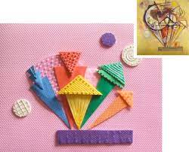
BOM TRABALHO, BOA SEMANA, SE CUIDE BEM SEMPRE.

